Google Classroom
1. Napsat do vyhledávače GOOGLE CLASSROOM, kliknout na odkaz:
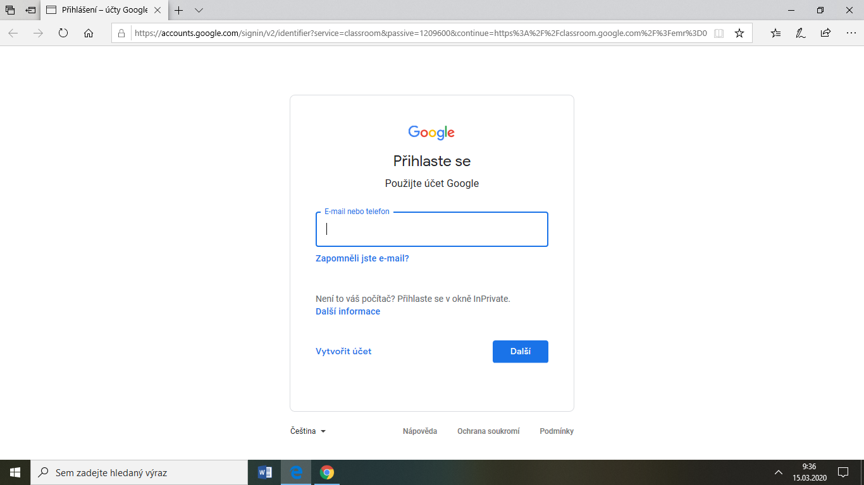
2. Přihlásit se pomocí svého mailu/resp. vytvořit si účet Google (GMAIL)
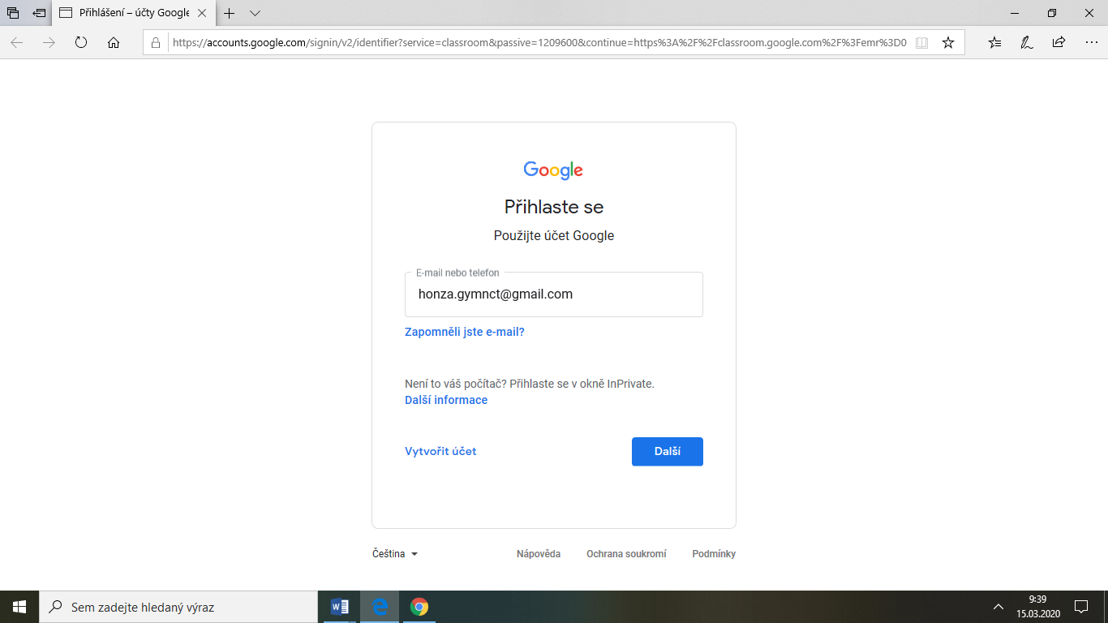

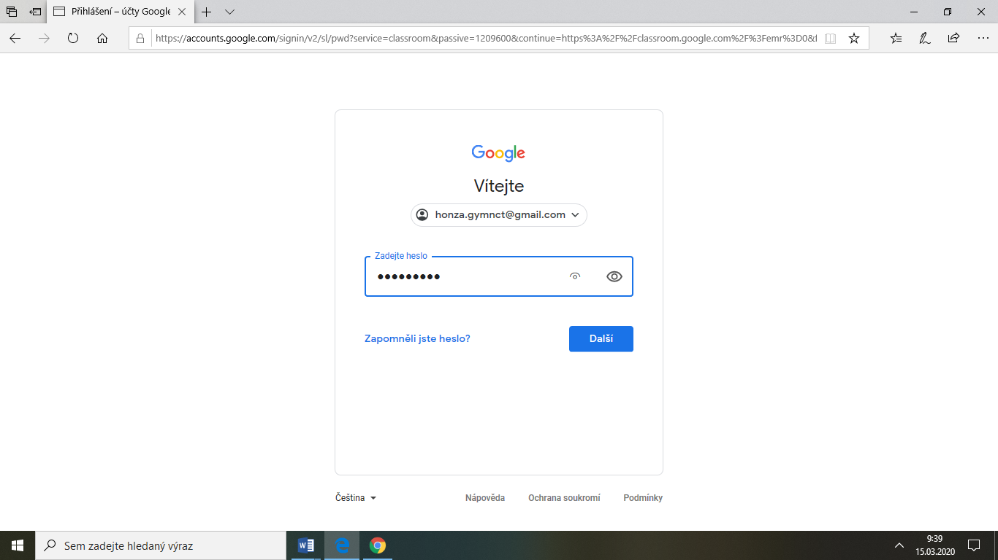
3. Vytvoření kurzu, kliknutím na + vpravo nahoře
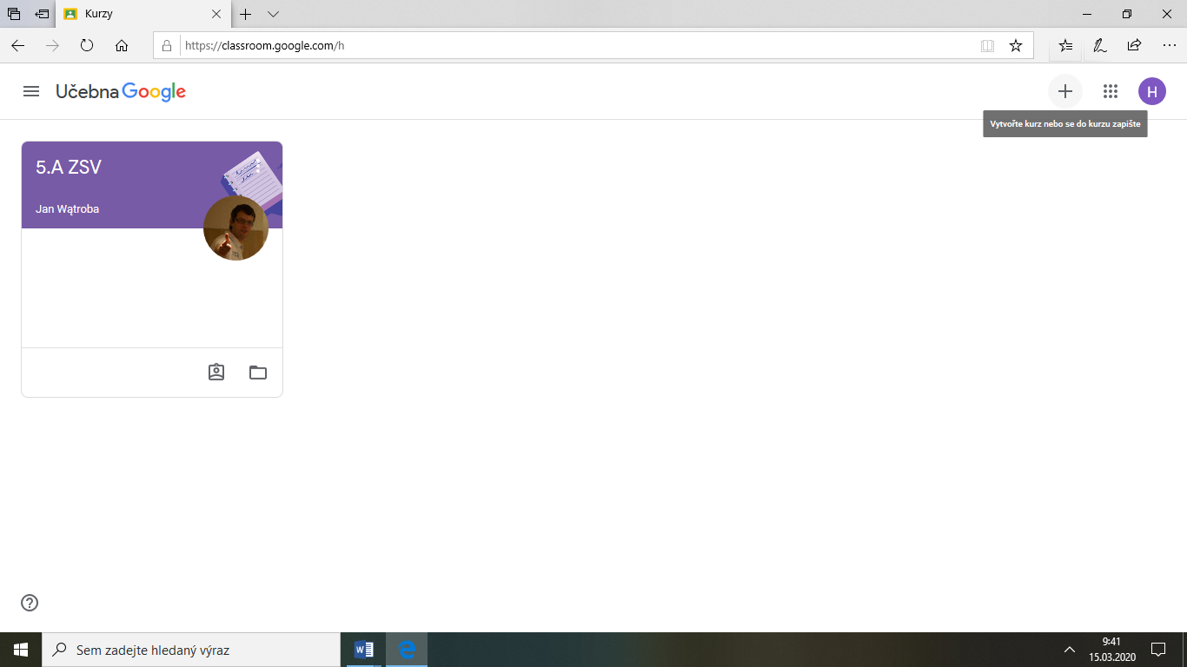

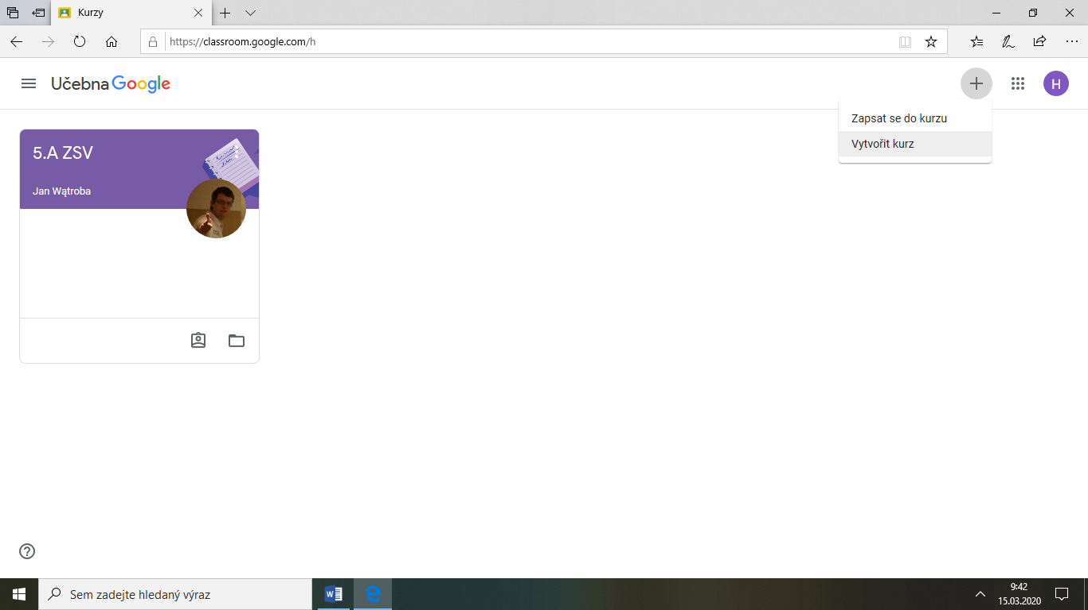
4. Vytvoříme údaje ke kurzu, vpravo dole klikneme na vytvořit
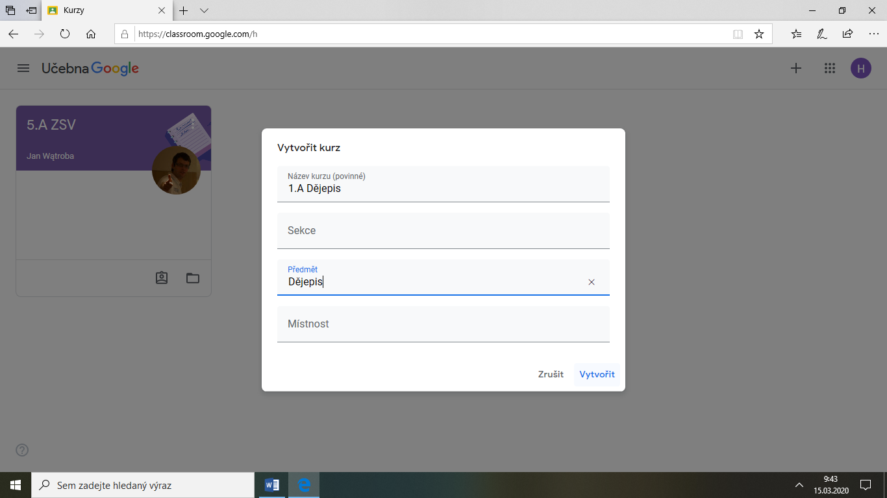

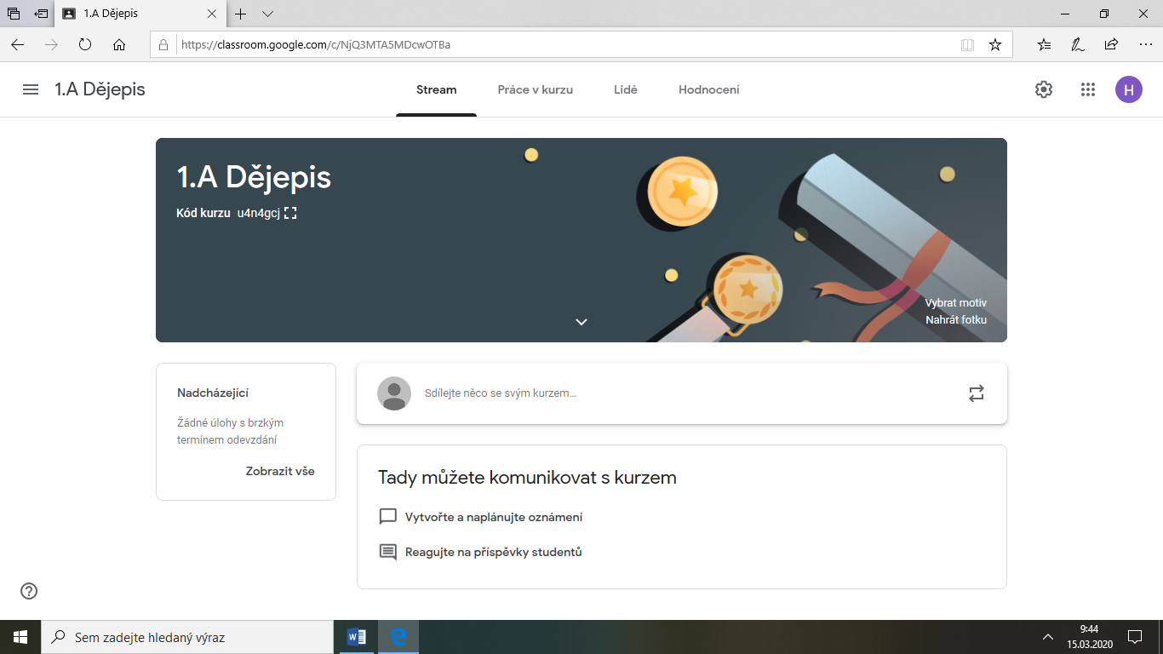
5. Pod názvem třídy a předmětu se nalézá kód pro studenty, aby se přihlásili k Vašemu kurzu (v tomto případě u4n4gcj).
- Tento kód je třeba předat studentům
6. Práce v kurzu se nachází jako 2.odkaz za nápisem Stream, klikněte a můžete zadávat práci, pomocí + Vytvořit
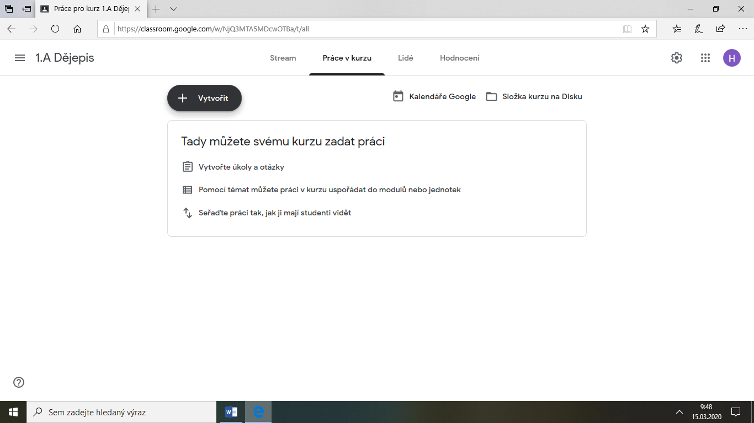
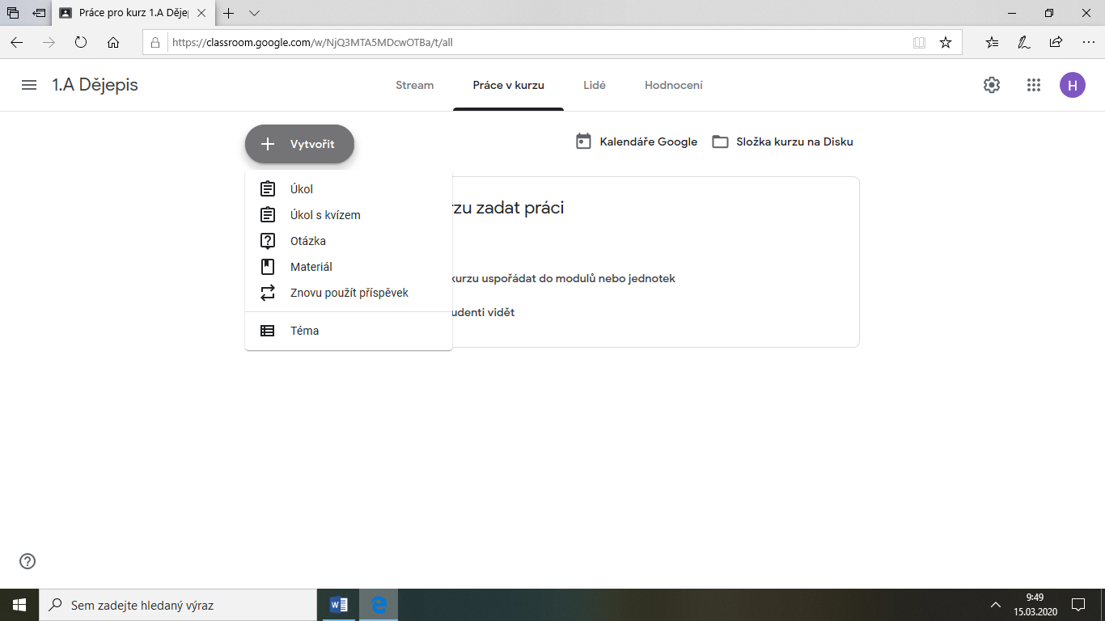
7. Můžete zadat z nabídky, doporučuji Úkol nebo Materiál, kliknutím na Úkol se zobrazí okno, vyplníte název a pokyny
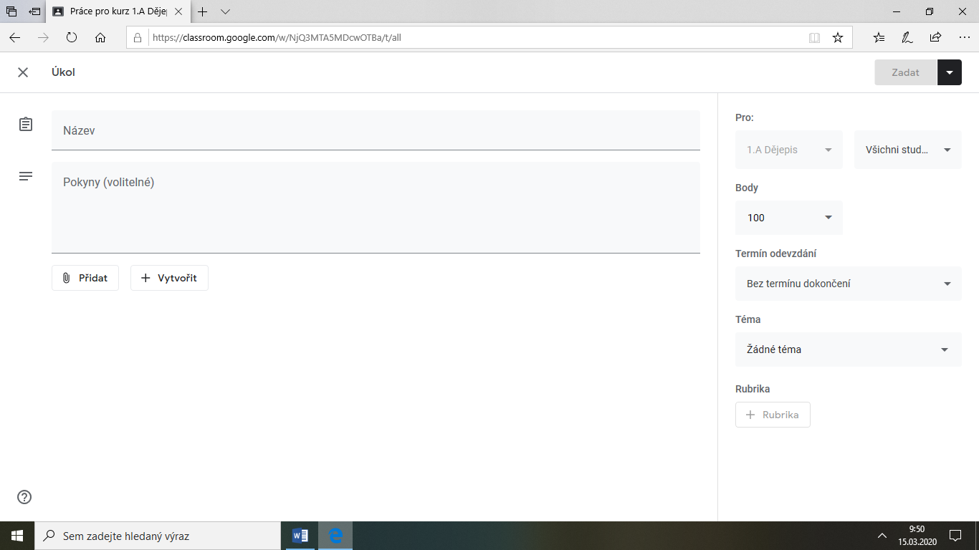

8. Pod pokyny se nachází fce. přidat, kliknete a vybíráte z nabídky, ODKAZ, SOUBOR a YOU TUBE
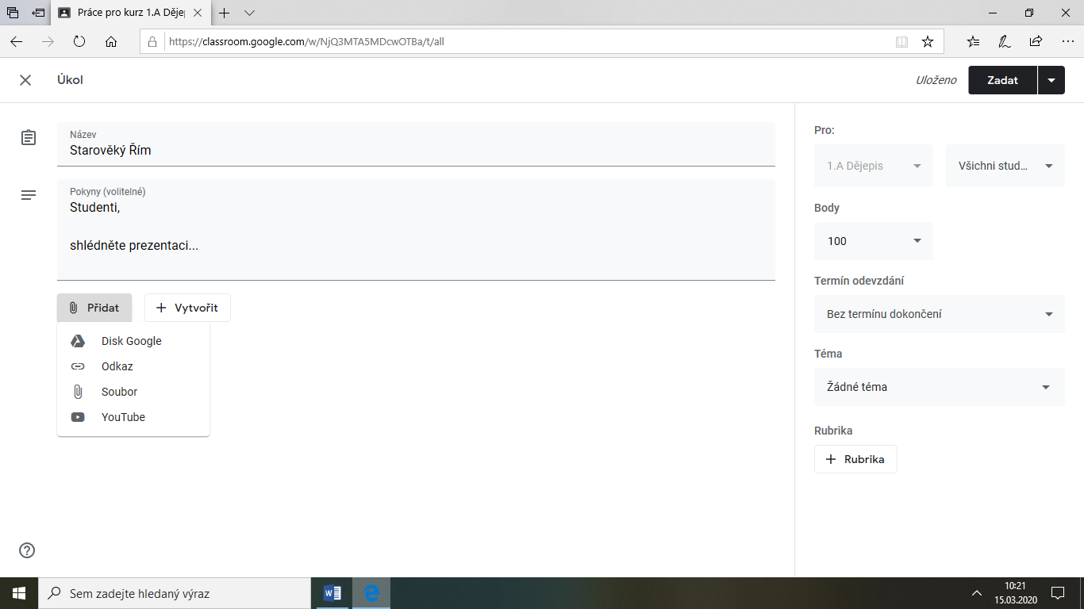
9. Přidáni souboru, klikneme na soubor, vybereme soubor ze zařízení, vyberete
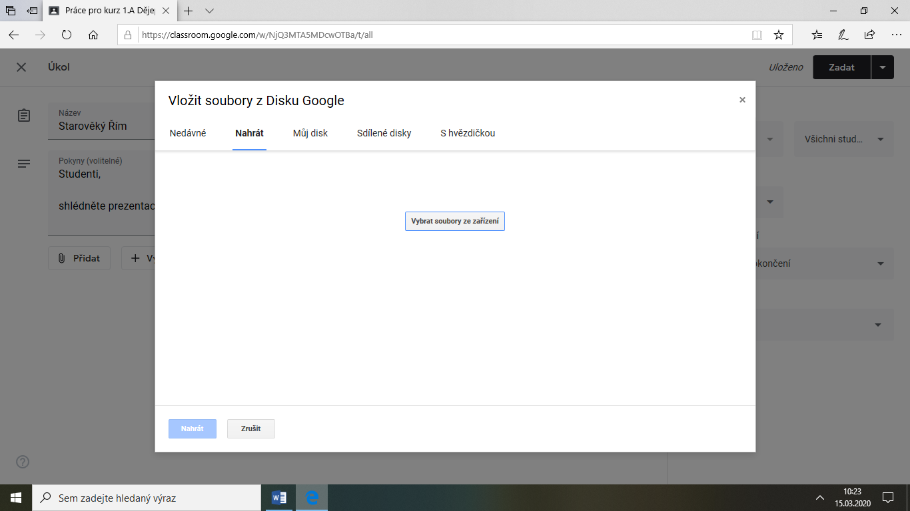
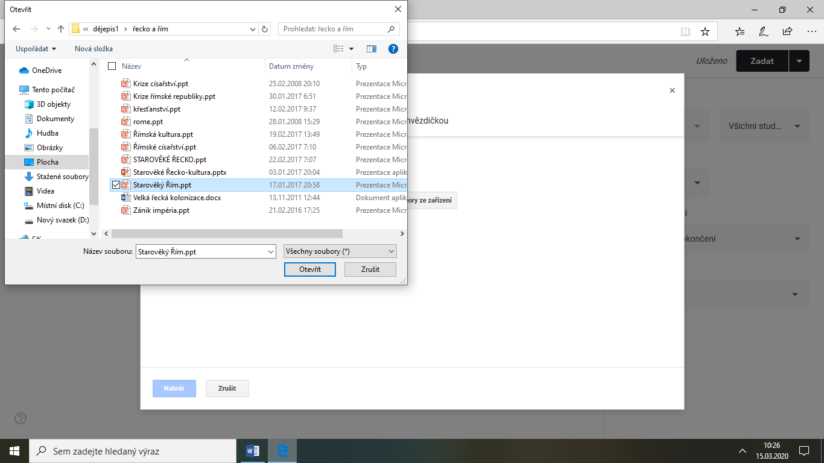
10. Dáte vlevo dole nahrát vybraný soubor
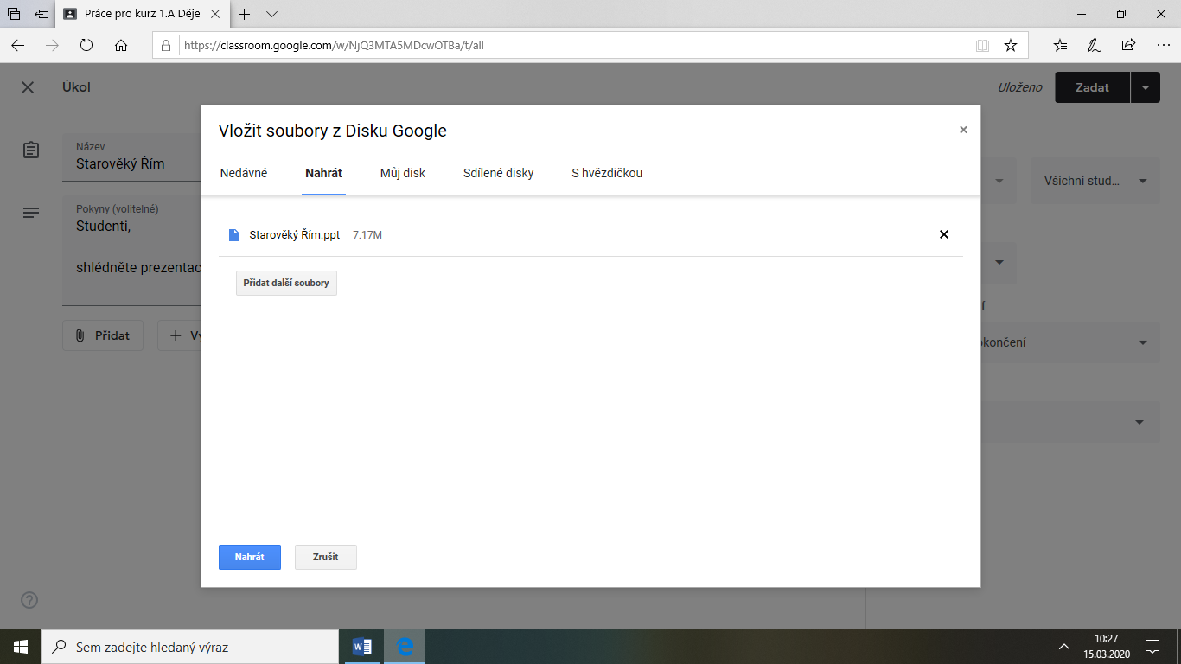
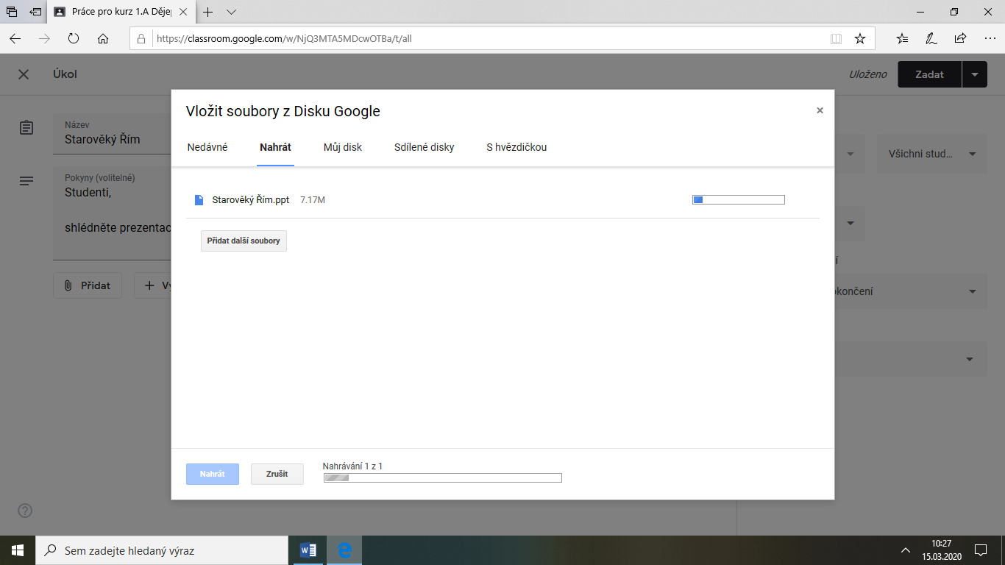
11. Dokončenou práci musíme ještě ZADAT, vpravo nahoře klikneme na zadat
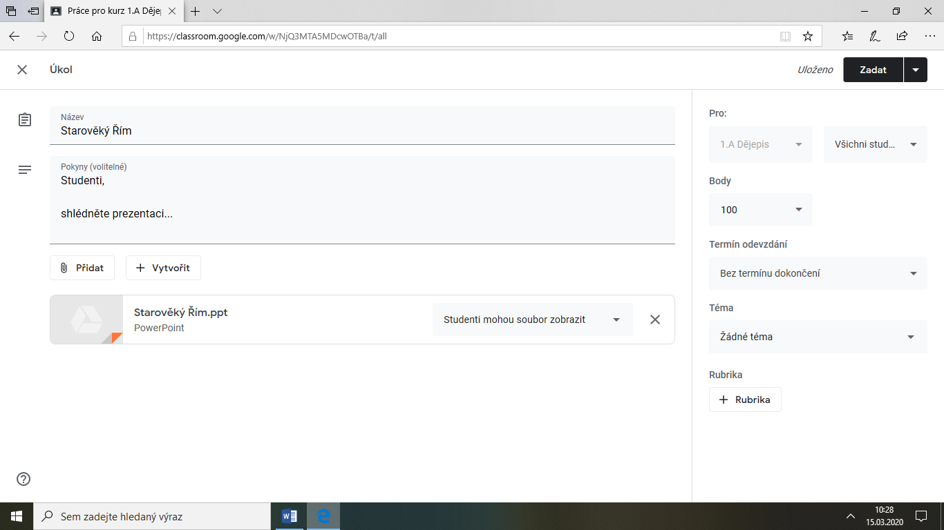

12. Soubor se objeví jako zadána, studenti jej uvidí.
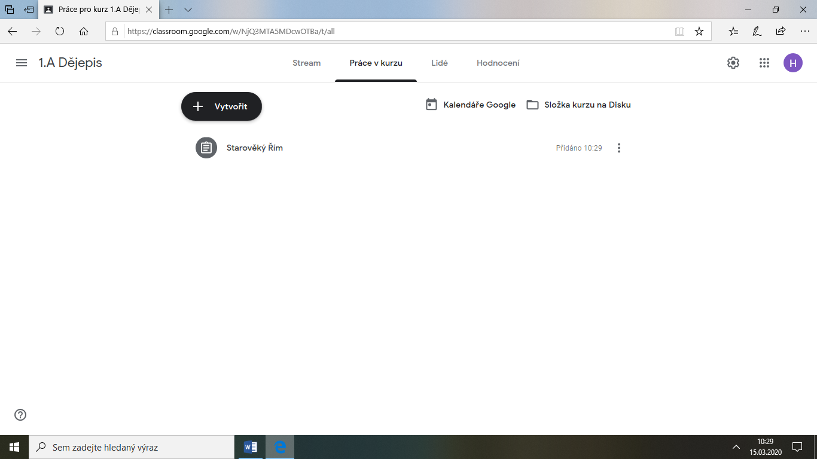

Tímto způsobem lze zadávat soubory, práci pro mnoho tříd:

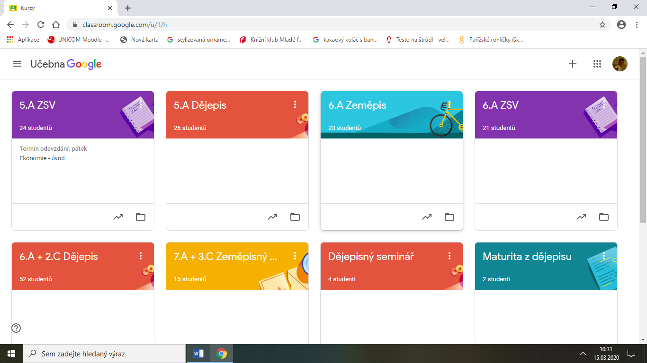

Děkuji. Honza

